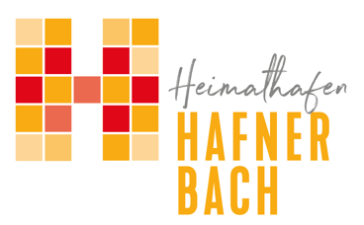
Gesundheitstag in der
Marktgemeinde Hafnerbach

Sehr geehrte Damen und Herren,

die Gesunde Gemeinde Hafnerbach lädt Sie sehr herzlich zum Gesundheitstag 2023 ein.

23. April 2023 zw. 10.30 und 15 Uhr
Volksschule Hafnerbach

Auf Sie wartet ein sehr spannendes und abwechslungsreiches Programm:

10.30 – 11.30 Uhr
Spass und Freude beim gemeinsamen Tanzen im Turnsaal

10.30 – 11.30 Uhr
Vortrag über Osteoporose von Prim. Dr. Karl Dam (Klassenraum)

11.00 – 12.00 Uhr bzw. 14.00 – 15.00 Uhr
Gesunde Weckerl backen mit Kindern in der Schulküche

11.15 – 12.15 Uhr
Vortrag „Mein Kind ist ja nicht dumm!“ von Lea Hübl (Klassenraum)
Erkennen von Teilleistungsschwächen Legasthenie und Diskaluklie

Zwischen 10.30 und 15.00 Uhr werden verschiedenste weitere Aktionen geboten: Wirbelsäulenmessung und Stabilitätstest im Turnsaal, Beratung durch Physiotherapeuten, u.v.m. warten auf Sie!

Wir freuen uns schon sehr, sie persönlich begrüßen zu dürfen!

Das Team der Gesunden Gemeinde Hafnerbach!

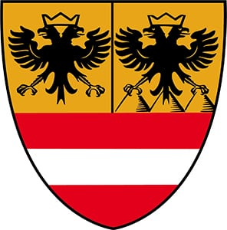
Gemeindeputztag …
… Einladung!

Liebe Hafnerbacherinnen und Hafnerbacher!

Die Gesunde Gemeinde sowie die Marktgemeinde Hafnerbach laden Sie sehr herzlich zum Gemeindeputztag 2023 ein!

29. April 2022, 14.00 Uhr
Treffpunkt: Bauhof Hafnerbach

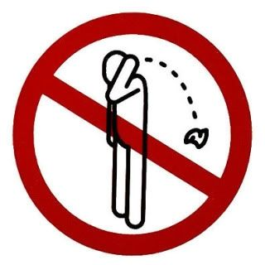
Im Bauhof erhalten Sie eine Warnweste, Handschuhe und einen Müllsack. Dann geht es in Kleingruppen auf, Müll entlang von Straßen und Gräben einzusammeln. Zur Stärkung gibt es nach der getanen Arbeit einen kleinen Imbiss für alle.

Helfen wir alle zusammen, unseren schönen Heimathafen Hafnerbach sauber zu halten. Schon jetzt DANKE allen, die mithelfen .

An dieser Stelle möchten wir uns bei all jenen bedanken, die das ganze Jahr über den unachtsam weggeworfenen Müll in unserer Gemeinde einsammeln!

Ihre

Stefan Gratzl Edith Hirner
Bürgermeister Gesunde Gemeinde

